

南京大学软件学院

AnyQuant项目实践­

**迭代一**

**项目计划文档**

谭昕玥 王嘉琛

王梦麟 潘凌伟

目录

一，阶段目标 4

二，日程表 4

（1）项目日程表 4

1）项目甘特图 5

2）第一迭代成本估算表（对应甘特图） 5

3）第一迭代网络图 5

（2）资源日程表（任务日程表） 5

三，里程碑与里程碑标志日期 6

四，计划执行检查表 7

创建者：王梦麟

文档管理者：全体成员

文档使用者：全体成员

文档创建日期：2016年03月01日

文档修改记录：

|  |  |  |
| --- | --- | --- |
| 修改人员 | 修改日期 | 变更原因 |
| 王梦麟 | 2016-03-01 | 编写文档初稿 |
| 谭昕玥 | 2016-03-04 | 编写第三周计划 |

# 一，阶段目标

在第一循环，本队需要完成以下任务：

（1）找出用户需求，设计详细的需求候选方案对候选方案进行风险分析，开发相应的需求原型

（2）完成并评审《需求规格说明文档》

（3）使用掌握的测试方法，编写《测试用例文档》，包括单元测试用例与集成测试用例

（4）进行系统设计工作，完成并评审《项目设计文档》，包括人机交互设计与详细设计

（5）根据需求与设计成果进行开发工作

（6）测试与验收第一阶段产品，提交检查

（7）对迭代一进行总结回顾，完成《迭代一计划wen’d文档》，并进行迭代二的计划工作，完成《迭代二计划文档》

# 二，日程表

## （1）项目日程表

|  |  |  |  |  |  |
| --- | --- | --- | --- | --- | --- |
| ID | 工作类别 | 工作名称 | 工作天数 | 开始日期 | 结束日期 |
| 1 | 前期准备 | 确定项目类型，创建初始文档，讨论确定项目计划 | 1 | 2016-02-29 | 2016-02-29 |
| 2 | 文档 | 开发需求规格说明文档，项目启动文档 | 2 | 2016-03-01 | 2016-03-02 |
| 3 | 文档 | 评审需求规格说明文档 | 1 | 2016-03-03 | 2016-03-03 |
| 4 | 文档＋代码 | 开发体系结构文档，界面原型图 | 2 | 2016-03-03 | 2016-03-04 |
| 5 | 文档＋代码 | 评审设计文档 | 1 | 2016-03-04 | 2016-03-04 |
| 6 | 代码 | 开发验证 | 4 | 2016-03-07 | 2016-03-10 |
| 7 | 测试 | 系统级别测试与测试用例 | 2 | 2016-03-11 | 2016-03-13 |

### 1）项目甘特图

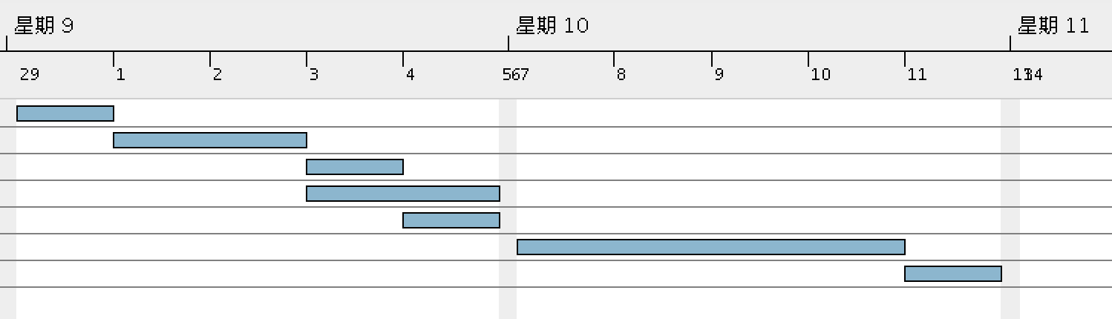

### 2）第一迭代成本估算表（对应甘特图）

|  |  |  |
| --- | --- | --- |
| 任务ID | 成本预估 | 实际执行记录 |
| 1 | 4人日 | 4人日 |
| 2 | 8人日 | 8人日 |
| 3 | 3人日 | 2人日 |
| 4 | 8人日 | 9人日 |
| 5 | 2人日 | 2人日 |
| 6 | 16人日 | 14人日 |
| 7 | 12人日 | 15人日 |

### 3）第一迭代网络图

## （2）资源日程表（任务日程表）

第一迭代计划工作时期为2016-2-29 至 2016-3-12 共两周13天，Day14为第二迭代开始第一日，日期为2016-3-13，安排个人的工作任务如下

迭代一第一周（学期第二周）

|  |  |  |  |  |  |  |  |
| --- | --- | --- | --- | --- | --- | --- | --- |
| 人员 | Day1 | Day2 | Day3 | Day4 | Day5 | Day6 | Day7 |
| 谭昕玥 | 完成gitlab初始化工作 |  | 评审需求规格说明文档 | 体系结构文档 | 体系结构文档 | 评审体系结构文档与人机交互文档编写详细设计文档和测试用例文档 | 评审详细设计文档，组长负责计划文档 |
| 潘凌伟 | 完成需求规格说明文档 |  | 人机交互文档 | 人机交互文档 |
| 王嘉琛 | 人机交互文档 | 人机交互文档 |
| 王梦麟 | 完成项目启动文档 | 项目计划文档 | 体系结构文档 | 体系结构文档 |

迭代一第二周（学期第三周）

|  |  |  |  |  |  |  |  |
| --- | --- | --- | --- | --- | --- | --- | --- |
| 人员 | Day8 | Day9 | Day10 | Day11 | Day12 | Day13 | Day14 |
| 谭昕玥 | 界面部分的代码编写 | | | 测试 | | |  |
| 潘凌伟 | 数据处理部分的代码编写 | | | 测试 | | |  |
| 王嘉琛 | 逻辑部分的代码编写，协助潘凌伟写数据部分 | | | 测试 | | |  |
| 王梦麟 | 界面部分的代码编写 | | | 测试 | | |  |

# 三，里程碑与里程碑标志日期

|  |  |  |  |
| --- | --- | --- | --- |
| 里程碑编号 | 日期 | 内容 | 意义 |
| 1 | 2016-3-2  晚间会议 | 通过评审的《需求规格说明文档》 | 此文档是迭代一重要文档之一，其完成表明需求分析的重要工作完成，由此开始团队即将以此为基础进行正式的项目开发工作 |
| 2 | 第一周周末 | 通过评审的《项目设计文档》 |  |
| 3 | 第二周周三周四晚上 | 完成项目代码编写 |  |
| 4 | 第二周周五晚上 | 通过评审的《体系结构文档》与界面原型图 |  |
| 5 | 第二周周日 | 通过评审的《项目计划文档》 |  |
| 6 |  |  |  |

# 四，计划执行检查表

根据资源日程表的内容指定如下执行计划表：

|  |  |  |  |  |  |  |  |
| --- | --- | --- | --- | --- | --- | --- | --- |
| 人员 | Day1 | Day2 | Day3 | Day4 | Day5 | Day6 | Day7 |
| 谭昕玥 | 完成项目启动准备工作 |  | 评审需求规格说明 |  |  | 评审体系结构说明文档与界面原型图 |  |
| 潘凌伟 |  |  |  |  |
| 王嘉琛 |  |  |  |
| 王梦麟 |  |  |  |  |

|  |  |  |  |  |  |  |  |
| --- | --- | --- | --- | --- | --- | --- | --- |
| 人员 | Day8 | Day9 | Day10 | Day11 | Day12 | Day13 | Day14 |
| 谭昕玥 |  |  |  | 验证开发实验的需求是否完成 |  | 测试计划 | 制定下一阶段计划 |
| 潘凌伟 |  |  |  |  |
| 王嘉琛 |  |  |  |  |
| 王梦麟 |  |  |  |  |